Пусть крепким будет союз двух сердец
В каком возрасте слутчане вступают в брак, и что следует знать тем, кто собирается связать себя семейными узами
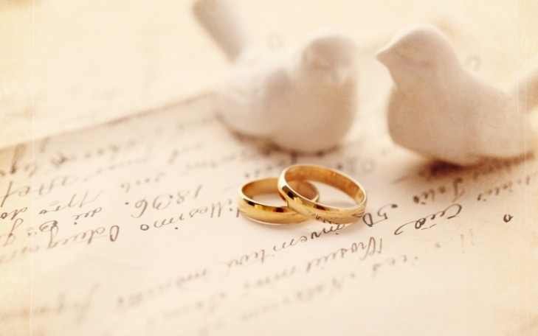
Об этом узнали у начальника отдела ЗАГС Слуцкого райисполкома Анны Шавнёвой.
– Анна Ивановна, можно ли говорить, что в високосный год снижается количество желающих вступить в брак? И какое время года можно назвать самым свадебным?
– Всегда во время високосного года отмечается небольшое снижение заключаемых браков. Самая свадебная пора – июль, август и сентябрь. И, наверное, не просто так. Ведь в это время тепло, хорошо, вся природа благоухает, словно радуется вместе с молодоженами.
– Сколько браков заключили пары в этом году?
– С начала года на Слутчине зарегистрировано 179 браков, из которых 156 – среди городского населения. Средний возраст невест составил 32 года, женихов – 34. Самый юный и самый старший женихи – в возрасте 18 и 73 лет, невесты – 18 и 70 лет. Более 40% от общей численности составляют браки, заключенные молодоженами в возрасте до 31 года.
– Каковы сроки заключения брака?
– Заключение брака происходит не ранее, чем через три дня и не позднее чем через три месяца со дня обращения в ЗАГС.
В исключительных случаях, обусловленных беременностью, наличием общего ребенка или особыми обстоятельствами, брак может быть заключен до истечения трехдневного срока, в том числе в день обращения.
– В каком возрасте допускается вступление в брак?
– Согласно статьи 18 Кодекса Республики Беларусь о браке и семье, брачный возраст устанавливается в восемнадцать лет.
В исключительных случаях, обусловленных беременностью, рождением ребенка, а также в случае приобретения несовершеннолетним полной дееспособности до достижения совершеннолетия орган, регистрирующий акты гражданского состояния, может снизить лицам, вступающим в брак, брачный возраст, но не более чем на три года.
Снижение брачного возраста производится по заявлению лиц, вступающих в брак. При этом согласия родителей, попечителей несовершеннолетних на заключение брака не требуется.
– Какие документы должны предоставить граждане для регистрации брака.
– Самое первое – это совместное заявление лиц, вступающих в брак. В обязательном порядке они должны предоставить паспорта или иные документы, удостоверяющие личность.
В случае, если необходимо написать заявление о снижении брачного возраста (для лиц, не достигших 18-летнего возраста), также нужно предоставить решение органов опеки и попечительства либо копию решения суда об объявлении несовершеннолетнего полностью дееспособным (эмансипация), медицинскую справку о состоянии здоровья (подтверждающую беременность) лица, вступающего в брак.
Также граждане, желающие заключить брак, предоставляют документ, подтверждающий внесение платы за его регистрацию.
– Какие еще документы, помимо указанных, может запросить ЗАГС от лиц, желающих вступить в брак?
– От граждан Республики Беларусь:
- вид на жительство, выданный компетентным органом государства постоянного проживания, – в случае, если гражданин Республики Беларусь постоянно проживает за пределами Республики Беларусь;
- документ об отсутствии зарегистрированного брака с другим лицом, выданный компетентным органом государства постоянного проживания, – в случае, если гражданин Республики Беларусь постоянно проживает за пределами Республики Беларусь;
- документы, подтверждающие прекращение предыдущего брака (за исключением документов, выданных органом ЗАГСа Республики Беларусь.
От иностранных граждан и лиц без гражданства (за исключением иностранных граждан и лиц без гражданства, которым предоставлены статус беженца, дополнительная защита или убежище в Республике Беларусь):
- документ об отсутствии зарегистрированного брака с другим лицом, выданный компетентным органом государства постоянного проживания иностранного гражданина, лица без гражданства (срок действия данного документа – 6 месяцев);
- документ об отсутствии зарегистрированного брака с другим лицом, выданный компетентным органом государства гражданской принадлежности иностранного гражданина, – в случае, если иностранный гражданин не проживает на территории государства гражданской принадлежности (срок действия данного документа – 6 месяцев);
- документ, подтверждающий прекращение предыдущего брака, выданный компетентным органом государства, на территории которого прекращен брак, – в случае прекращения брака.
Иностранные граждане и лица без гражданства, которым предоставлены статус беженца, дополнительная защита или убежище в Республике Беларусь, должны предоставить документ, подтверждающий прекращение предыдущего брака, выданный компетентным органом государства, на территории которого прекращен брак (за исключением документов, выданных органом ЗАГСа Республики Беларусь), – в случае прекращения брака.
Главное, чтобы семья была крепкой и счастливой. А потому решение вступить в брак должно быть взвешенным.
Наталья ГРОМЫКО
Слуцкі край. — 2024. — 12 ліп. — С. 14.

